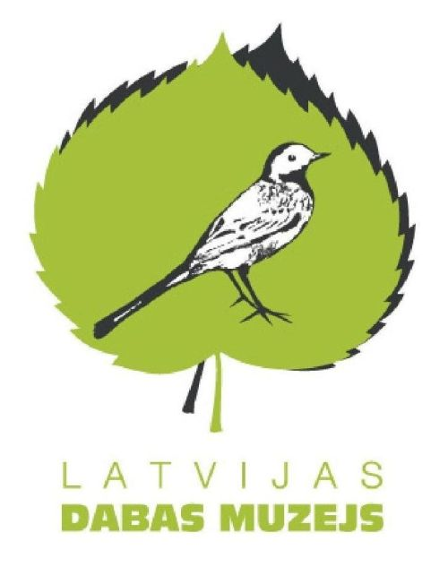

PLAŠSAZIŅAS LĪDZEKĻIEM,
VISIEM INTERESENTIEM
31.10.2019.

Dabas muzejā izstāde par svešzemju sugām Latvijas dabā

Latvijā savvaļā sastopami vairāki simti augu un dzīvnieku sugu, kuru dabiskā izcelsme ir Amerika, Āzija un citi reģioni. Daļa no šīm sugām kļuvušas par invazīvām, no tām zināmākā – Sosnovska latvānis. Izstādē Dabas muzejā apmeklētāji varēs uzzināt par kokaugiem, lakstaugiem, gliemežiem, kukaiņiem un zīdītājiem, kas mūsu dabā ir „svešinieki” un kļuvuši par ciemiņiem uz palikšanu.

Ar saukli „Ciemiņš uz palikšanu” Latvijas Dabas muzejā 8. novembrī atklās Vides mēnesi un izstādi „Svešie mūsu dabā”. Izstāde būs skatāma no 9. novembra līdz 8. martam, un būs interesanta ģimenēm ar bērniem, skolēniem, vides speciālistiem un ikvienam, kam rūp Latvijas daba.

Augu un dzīvnieku sugu pārvietošanās ir dabiska parādība, tomēr lielākoties to veicinājusi cilvēku darbība. Jaunajās teritorijās vairums šo sugu nespēj izdzīvot ārpus cilvēku radītiem dzīves apstākļiem, tomēr daļai izdodas pielāgoties dzīvei savvaļā, kur tās var radīt būtisku ekoloģisko un ekonomisko kaitējumu – kļūt invazīvas.

Latvijā savvaļā ir ap 630 svešzemju augu sugas, bet lielākajai daļai no tām nepiemīt invazīvas sugas pazīmes. Par invazīvām sugām uzskata aptuveni 35–50 sugas, un tās sastopamas gan uz sauszemes, gan ūdeņos.

Izstādes līdzautore, Dabas muzeja ekoloģe Lauma Kupča stāsta: „Visas svešzemju sugas nav invazīvas. Invazīva ir suga, kuras izturēšanās vietējās ekosistēmās ir agresīva. Parasti tā sekmīgi izplatās un izkonkurē vietējās sugas. Viens no piemēriem ir Amerikas signālvēzis, kurš ne tikai pārnēsā slimības, bet arī, nonākot Latvijas upēs, konkurē par barību un dzīves vietām ar aizsargājamo platspīļu vēzi, kas ir vietējā suga. Tāpat, iespējams, daudzi pamanījuši puķu sprigani, kas strauji izplatās ceļmalās un krastmalās, samazinot bioloģisko daudzveidību. Bieži vien cilvēki neaizdomājas par sugu savstarpējo mijiedarbību, tāpēc ir būtiski par to runāt.”

Izstādē varēs uzzināt ne tikai, kuras ir svešzemju sugas un no kurienes tās ienākušas Latvijā, bet arī, ko darīt, lai nepieļautu tālāku sugu izplatīšanos. Tāpat pieejama ekskursija un nodarbība skolu grupām, notiks seminārs pedagogiem un vides speciālistiem, kā arī ģimenes diena. Plašāka informācija muzeja tīmekļa vietnē www.dabasmuzejs.gov.lv.

Izstāde tapusi sadarbībā ar Dabas muzeja atbalsta biedrību.

Informāciju sagatavoja:
Polīna Šķiņķe
Latvijas Dabas muzeja
Komunikācijas nodaļa
Tālr.: 67356058
E-pasts: polina.skinke@ldm.gov.lv

